

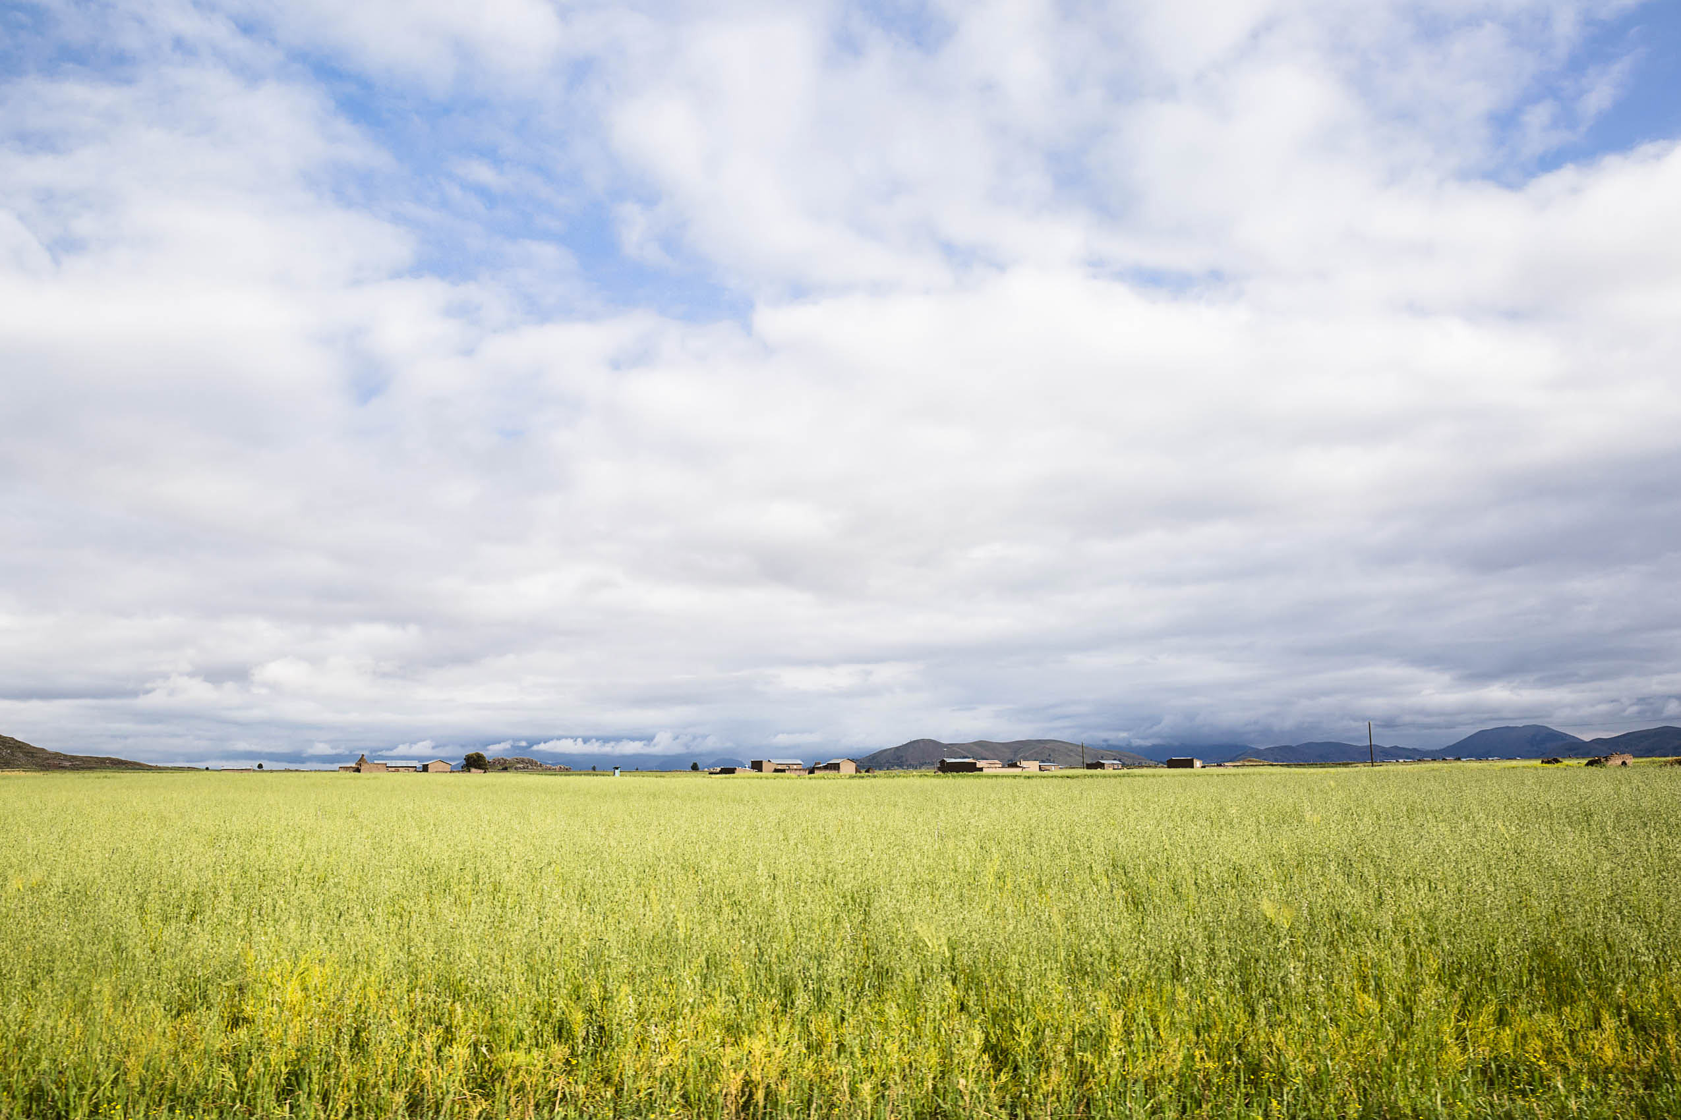

Ingrese aquí el título de la consultoría/monografía

Nombre de la institución líder

No. 001

Año 2019

**018**

|  |
| --- |
| **NOMBRE INSTITUCIóN EJECUTORA**  logo  Nombre y Apellido del Investigador 1 – e-mail  Nombre y Apellido del Investigador 2– e-mail |
| **NOMBRE INSTITUCIóN EJECUTORA**  logo  Nombre y Apellido del Investigador 1 – e-mail  Nombre y Apellido del Investigador 2– e-mail |
| **NOMBRE INSTITUCIóN EJECUTORA**  logo  Nombre y Apellido del Investigador 1 – e-mail  Nombre y Apellido del Investigador 2– e-mail |

«Este documento se ha realizado con el apoyo financiero de FONTAGRO. Las opiniones expresadas en esta publicación son exclusivamente de los autores y no necesariamente reflejan el punto de vista de FONTAGRO, de su Consejo Directivo, ni de los países que representa.”

**Con el apoyo de las siguientes instituciones (otros donantes si los hubiera):**

Copyright © 2019 Banco Interamericano de Desarrollo. Todos los derechos reservados; este documento puede reproducirse libremente para fines no comerciales. FONTAGRO es un fondo administrado por el Banco pero con su propia membresía, estructura de gobernabilidad y activos. Se prohíbe el uso comercial no autorizado de los documentos del Banco, y tal podría castigarse de conformidad con las políticas del Banco y/o las legislaciones aplicables. Las opiniones expresadas en esta publicación son exclusivamente de los autores y no necesariamente reflejan el punto de vista del Banco Interamericano de Desarrollo, de su Directorio Ejecutivo ni de los países que representa.

|  |
| --- |
| Título del documento |

1. **Índice General**

* Índice General
* Índice cuadros
* Índice gráficos
* Índice fotos u otros

1. **Resumen Ejecutivo (2 páginas):**

El resumen ejecutivo no deberá superar más de dos páginas. El mismo deberá incluir el objetivo general y los objetivos específicos, una muy breve descripción metodológica, los resultados más importantes, impactos, beneficios para los públicos objetivos del proyecto, limitaciones, y perspectivas a futuro. El resumen ejecutivo no deberá contener fotos, gráficos ni tablas.

1. **Objetivo de la consultoría o informe (1 página).**

Se describen, tal como fuera presentado en la propuesta, objetivos generales y específicos.

1. **Antecedentes**

En esta sección se indicará los antecedentes del tema en distintas instituciones y como FONTAGRO ha trabajado en este tema, proyectos anteriores, y consideraciones adicionales.

1. **Descripción metodológica**

En esta sección se describirá la metodología utilizada por el consultor(es) o firma consultora para preparar este informe.

1. **Resultados:**

Esta es una de las secciones más importantes durante el proceso de redacción. La STA espera en esta sección la presentación de evidencias de los resultados alcanzados en relación con aquellos señalados en los términos de referencia o en el objetivo de la consultoría.

De este modo, se espera que, como mínimo, el autor pueda señalar los resultados que obtuvo, y que sean comparables respecto, los principales hallazgos, utilizando indicadores cuantitativos y/o cualitativos, según cada caso.

Es recomendable que se incluyan fotografías, gráficos, diagramas, cuadros explicativos para reforzar la narrativa de los resultados. Los cuadros o gráficos presentados deben estar apoyados por un apropiado análisis y descripción.

|  |
| --- |
| Título del documento |

1. **Conclusiones y Recomendaciones (2 páginas):**

Se deberá incluir una sección de conclusiones y recomendaciones, incluyendo perspectivas para el trabajo futuro.

|  |
| --- |
| Se espera que esta sección incluya una descripción de las recomendaciones que propone, beneficios esperados, así como su impacto esperado. |

1. **Bibliografía.**

Se deberá colocar un listado de la bibliografía consultada en el tema. El estilo sugerido es el de la Universidad de Chicago. Ejemplo:

**Nota al pie de página**

Gabriel Calderón Sánchez, "La Segunda Guerra Mundial en México: política gubernamental, opinión pública y nacionales del Eje" (tesis de licenciatura, Centro de Investigación y Docencia Económicas, 2004), 74-76.

**Cita en el texto**

(Calderón 2004, 74-76)

**Bibliografía**

Calderón Sánchez, Gabriel. 2004. La Segunda Guerra Mundial en México: política gubernamental, opinión pública y nacionales del Eje. Tesis de Licenciatura., Centro de Investigación y Docencia Económicas.

1. **Anexos (máximo 10 hojas)**

En los anexos se deberá consignar información adicional importante y vinculada a los resultados y hallazgos del proyecto.

|  |
| --- |
| Se requiere la presentación de fotografías y/o videos en alta resolución que se hayan obtenido del proyecto para registro y archivo de la STA de FONTAGRO. Las mismas deberán mostrar reuniones y eventos, así como cultivos, mejoras realizadas (foto del antes y el después), trabajo de campo o laboratorio, productos, comercialización, u otros elementos relacionados con la ejecución y divulgación del proyecto. Las fotografías y videos deberán ser enviadas en soporte digital (CD/DVD u otro incluyendo el número del proyecto), a la STA por correo regular u otro medio adecuado. |

|  |
| --- |
| Título del documento |

1. **Tabla de indicadores**

Todos los proyectos están obligados a enviar junto con el Informe Técnico Final, el listado de indicadores finales que se colocaran en el sitio de internet. Los indicadores deben ser como mínimo aquellos establecidos en el marco lógico.



**Estilo de las tablas y figuras**

Los cuadros, tablas y figuras deben contener como mínimo:

-El número de la figura o tabla

-Titulo

-Fuente (autor y fecha en el margen inferior izquierdo, ej: Norte, 2002

-Nombre completo de las variables en los ejes

-La unidad de las variables en el título de los ejes, ej: “Porcentaje de respuestas” y los números sobre los ejes (10,20, etc)

-Notas (si es necesario deben ser indicadas debajo de la figura y no sobre ellas.

|  |
| --- |
| Este informe fue preparado por  ORGANISMO EJECUTOR  para la Secretaría de FONTAGRO  Con el apoyo de sus patrocinadores:  K:\FONTAGRO\LOGOS\bid_español-01.png  A close up of a sign  Description generated with very high confidence  **FONTAGRO**  **1300 Avenida New York NW**  **Parada W0502 Washington D.C. 20577, Estados Unidos**  **Correo electrónico: fontagro@iadb.org**  www.fontagro.org  @FONTAGROdigital |